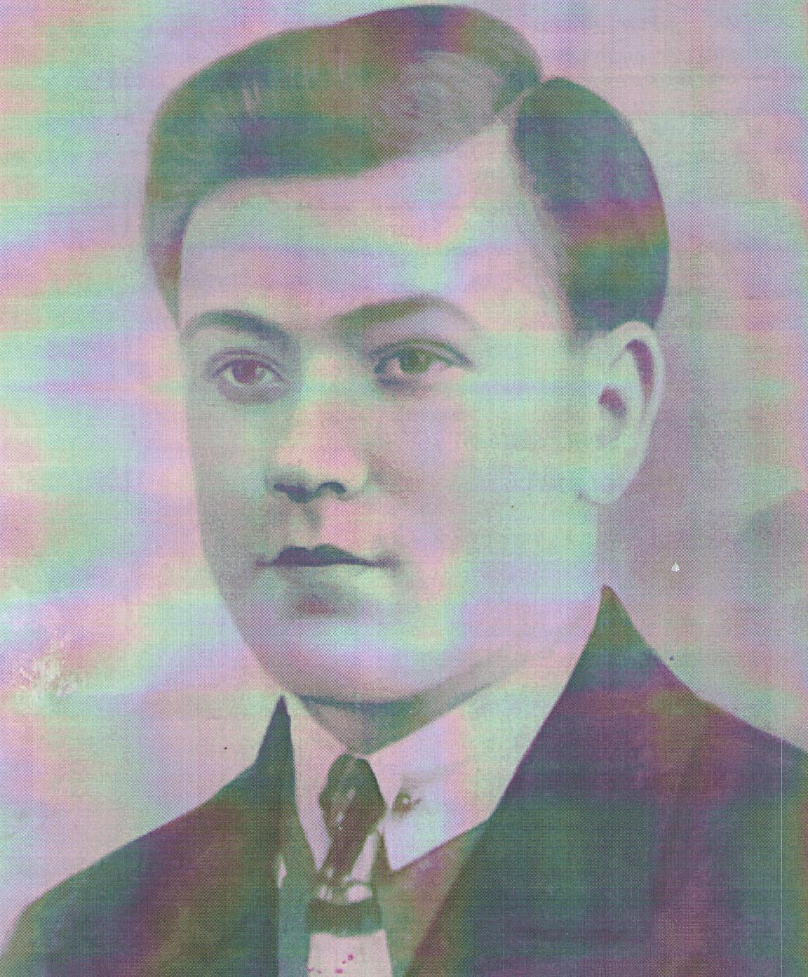
Бакуров Тихон Михайлович
1911 год – 05.01.1943 год

